PRESS RELEASE

報道関係各位

平成29年2月15日

株式会社ダイレクトクラウド

ダイレクトクラウド、エクスプローラー上で安全・簡単にクラウド上のファイルを操作できる「DirectCloudドライブ」ベータ版を提供開始。

法人向けオンラインストレージ「DirectCloud-BOX」を手掛けるダイレクトクラウドは、エクスプローラー内に仮想ドライブを作成し、クラウド上の各種ファイルを直接利用可能なWindowsアプリケーション「DirectCloudドライブ」ベータ版を2017年2月15日からリリースします。



DirectCloud ドライブ

法人向けオンラインストレージ「DirectCloud-BOX」を中心としたクラウドサービスを手掛ける株式会社ダイレクトクラウド(本社：東京都新宿区、代表取締役社長：安 貞善)は、「普段使い慣れているWindowsエクスプローラーの操作性をDirectCloud-BOXでも実現してほしい」というお客様の声にお応えし、「DirectCloudドライブ」ベータ版を2017年２月15日（水）よりリリースします。

DirectCloudドライブの提供により、これまでのPC専用ソフト、Webアプリケーション、モバイルアプリケーションに加え、Windowsエクスプローラー上でのファイル操作が可能となりました。

DirectCloudドライブは、わざわざ専用ソフトやWebブラウザを利用しなくても、エクスプローラー内にマウントされている仮想ドライブから「ファイルを開く」「保存」などの操作を行うことができます。仮想ドライブからクラウド上のファイルを管理、ファイル共有が完結するため非常に便利です。

インストール後、IDやパスワードといったアカウント情報の入力を行うことで、クラウドサービスと連携する仮想ドライブが作成され、エクスプローラー上からネットワークドライブとして利用可能になります。

通信経路には256ビットのSSLを採用。すべてのファイルは、クラウドストレージに保存する前にウイルス検知が行われ、AES 256 ビット対称キー暗号化を使用して暗号化されます。

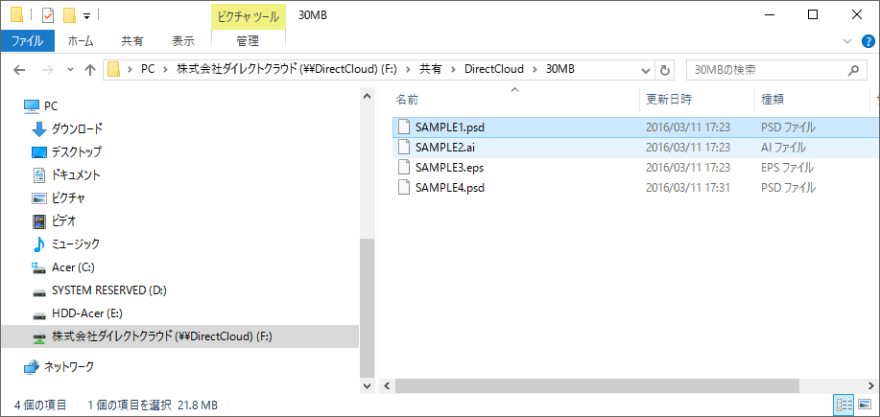
仮想ドライブにはクラウド上のフォルダやファイルが表示され、PC上のファイル・フォルダと同じように、移動・コピー・削除などが可能です。

「DirectCloudドライブ」は同社のホームページより無償にてダウンロードが可能となっています。

・DirectCloudドライブのダウンロード
http://directcloud.jp/download

同社の無料トライアルを申し込むことで、DirectCloudドライブが30日間無料でお試しできます。

・DirectCloud-BOXの30日間無料トライアル
https://directcloud.jp/download/webtrial

■法人向けオンラインストレージ「DirectCloud-BOX」とは

DirectCloud-BOXは、社内外で効率よく安全にファイルを共有できるユーザー数無制限の法人向けオンラインストレージです。「高セキュリティ」「社内外のファイル共有」「安心のデータバックアップ」を圧倒的なコストパフォーマンスで提供しています。

「DirectCloud-BOX」を利用することで、自社内・国内外拠点とのファイル共有を安全かつ手軽に実現できます。

・関連ページ
http://directcloud.jp/

■会社概要
株式会社ダイレクトクラウド
本社 ： 〒160-0022 東京都新宿区新宿6-29-20 マツダビル 6F
代表者 ： 代表取締役社長 安 貞善
設立年月日： 2004年 5月
資本金 ： 99,100,000円
URL ： https://directcloud.jp/

■本プレスリリースに関するお問い合わせ
株式会社ダイレクトクラウド
担当 ： 田畑
TEL ： 03-5287-1866
FAX ： 03-3209-9455
E-Mail： sales@directcloud.co.jp

